Temat tygodnia: Wiosna na wsi - Makieta wiejskiego podwórka

Cele główne :
• poznawanie produktów otrzymywanych od zwierząt z wiejskiego podwórka,
• utrwalanie nazw zwierząt z wiejskiego podwórka,
• rozwijanie sprawności manualnej,

1. Po co hodujemy zwierzęta – ćwiczenia i zabawy.
• Zabawa Co nam dają zwierzęta?

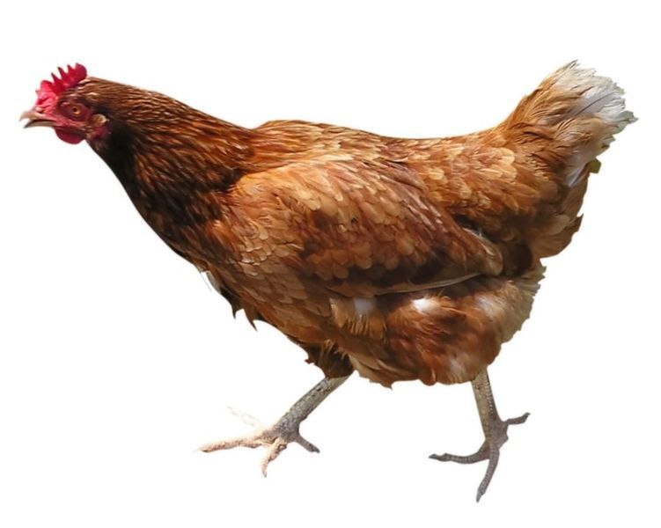

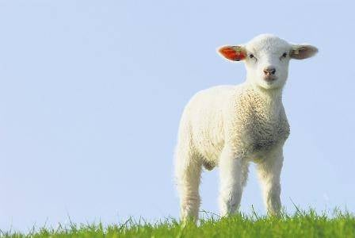

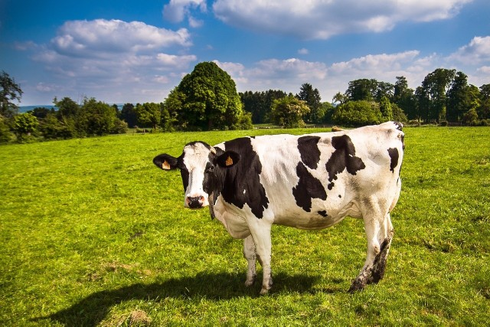
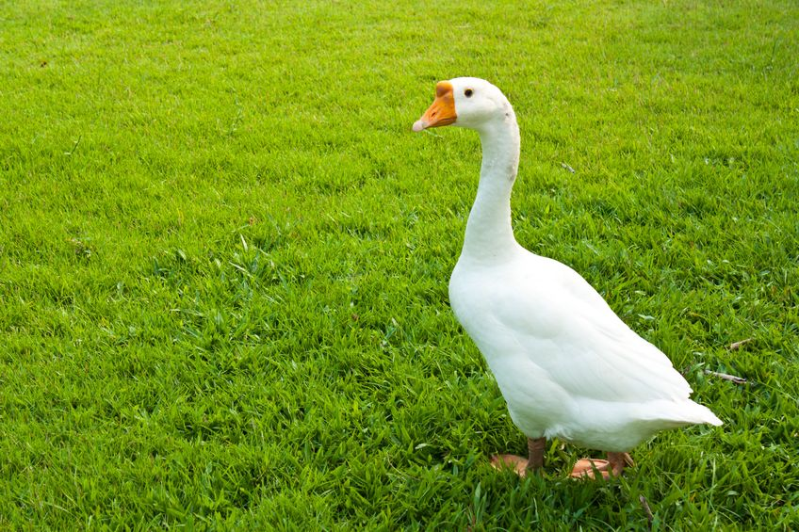

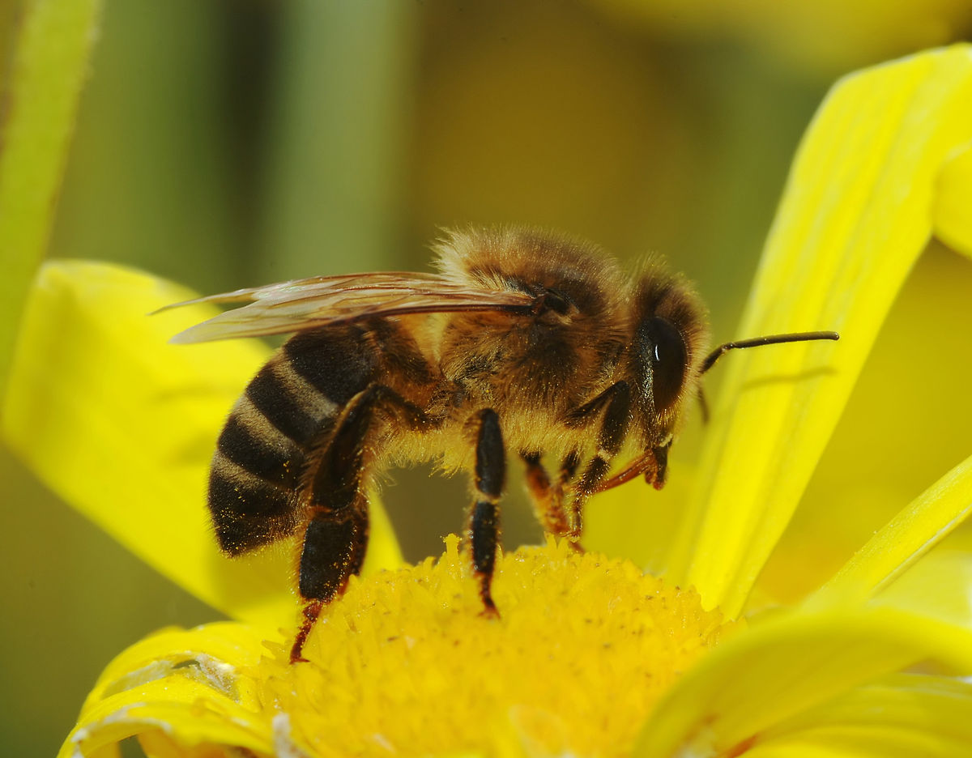

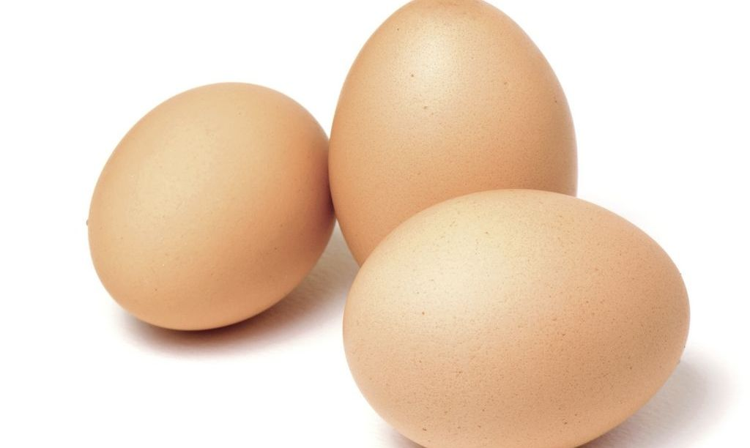
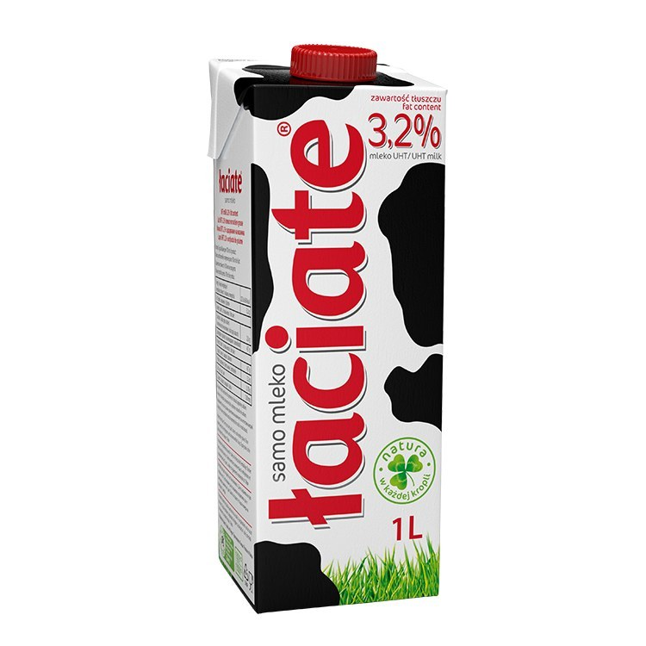

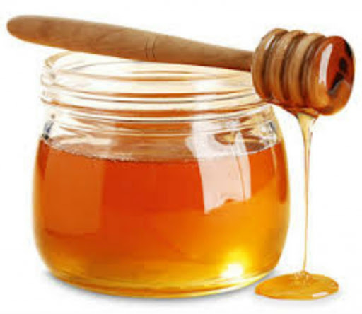
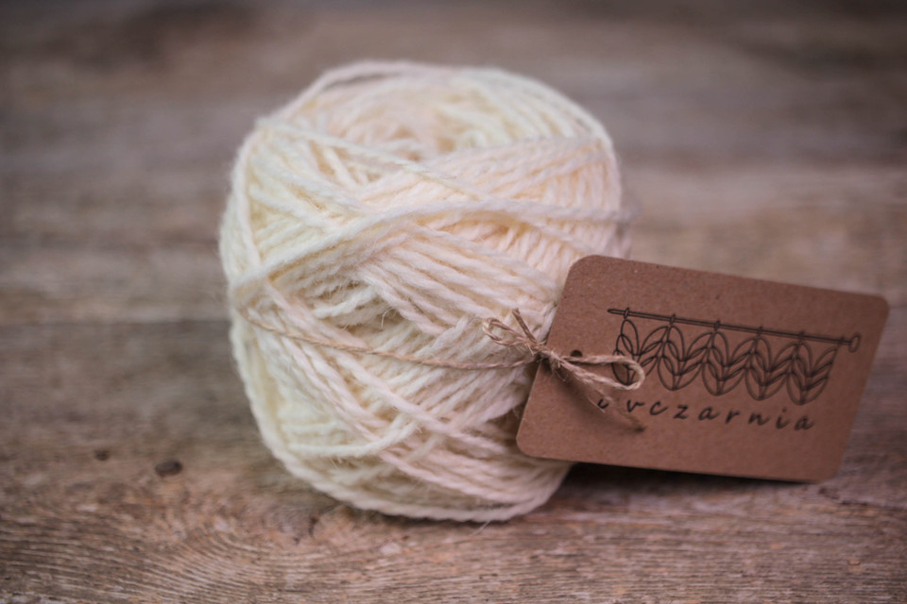

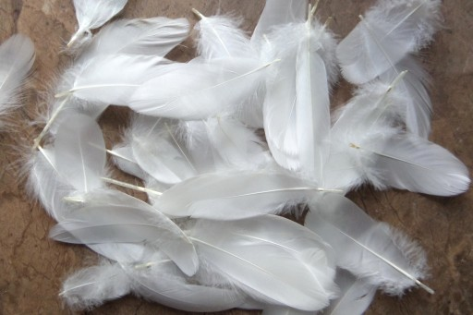

Obrazki: kury, owcy, krowy, pszczół, gęsi, jajek, miodu, mleka, wełny ,piór.
Rodzic układa na dywanie pięć obręczy, w każdej z nich umieszcza zasłonięty obrazek zwierzęcia z wiejskiego podwórka (kury, owcy, krowy, gęsi, pszczół). Podchodzi z dzieckiem do poszczególnych obręczy i odsłania obrazki. Dziecko nazywa przedstawione na nich zwierzęta
i zastanawia się, co one dają człowiekowi.
Rodzic pokazuje drugą grupę obrazków (jajka, miód, mleko, wełna, pióra). Dziecko nazywa produkty pochodzące od zwierząt i umieszcza obrazki w obręczach, przy zdjęciach odpowiednich zwierząt.

2. Wspólne wykonanie makiety wiejskiego podwórka.
• Omówienie przez dziecka wyglądu wiejskiego podwórka.
− Jakie budynki powinny się tam znaleźć?
− Jakie zwierzęta tam spotkamy?
• Zapoznanie ze sposobem wykonania pracy.
Do wykonania makiety będą nam potrzebne m.in.
kolorowe czasopisma, kredki, zdjęcia/obrazki zwierząt z wiejskiego podwórka, tekturki,
kleje, plastelina, zielone farby, pędzelki, prostokątny kawałek styropianu lub pudełko, papier kolorowy, bibuła, wykałaczki. Zwierzęta, które można umieścić w makiecie są do pobrania w załączniku.

3. Karty pracy- zakodowane zwierzęta (wybrane zwierzątko do wyboru)

4. Karta pracy- pisanie małej i dużej liter Ż .

